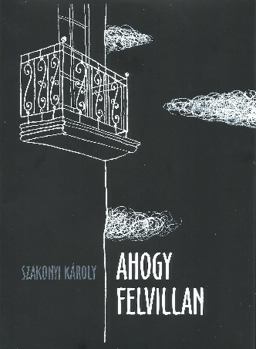

Szakonyi Csilla

*Előszó*

**Szakonyi Károly: Ahogy felvillan**

A Magyar Írók Egyesülete *Lyukasóra-könyvek* sorozatának új kötete Szakonyi Károly Kossuth-díjas író, a nemzet művésze 90. születésnapját köszönti. Ebben a kötetben az életmű jelentős darabjai közül öt írást jelen-tetünk meg. A különböző időben és helyszínen játszódó történetek, szólja-nak bár francia hadifogságról, az ötvenes évekbeli katonáskodásról, a ba-latoni szőlőhegyen élő asszony tragédiájáról, párizsi szerelmes napokról vagy egy öreg pincérről, valójában mind a magányból való menekülés változatai. Szakonyi az ötvenes évek végén kezdte írói pályáját, s noha csakhamar a színház világához kötődött, drámáinak sikere ellenére mégis hűséges maradt a prózához.

*Ahogy felvillan* – mondja a kötet címe, az itt olvashatóöt remekmű az elmúlt hatvan év különböző korszakaiból *villan fel* egészen napjainkig ható fénnyel.

Szakonyi Károly írásaihoz Orosz István Kossuth-díjas grafikus-művész, a nemzet művésze készített illusztrációkat.

*Szakonyi Károly: Ahogy felvillan*

*Magyar Írók Egyesülete, Budapest, 2021.*

*Lyukasóra -könyvek*